特集： 非営利団体向けGoogleワークスペースの紹介

小平市民活動支援センターあすぴあの各部会では、Google Workspace for Nonprofits という非営利団体向けのサービスを使い始めました。このサービスは一緒の場所にいなくても効率よく連絡を取り合い、情報を共有できるクラウドベースのシステムです。クラウドと聞くと難しそうなイメージがあるかもしれませんが、先行して利用しているイベント部会、これから本格的に利用を始めるフェスタ部会などの様子を紹介します。また、NPO法人小平シニアネットクラブでは数年前から利用しているということなので、どのように利用しているのか聞いてみました。

■Googleワークスペースとは

企業などの組織向けに提供されているメール、カレンダー、共有ドライブなどの有料サービスです。NPO法人として利用を申請すると、無料で利用できます。
個人向けにもGoogleのサービスは提供されていますが、Googleワークスペースは組織としてのセキュリティ機能やメンバー管理機能を使うことができます。

■あすぴあの利用状況
デジタル部会が中心になり、昨年7月頃から準備を始めました。利用者向けにアカウントを発行し、部会ごとに共有ドライブを作成しました（下図）。共有ドライブのアクセス権を部会員に設定することにより、必要なメンバーだけがアクセスできるようにしています。
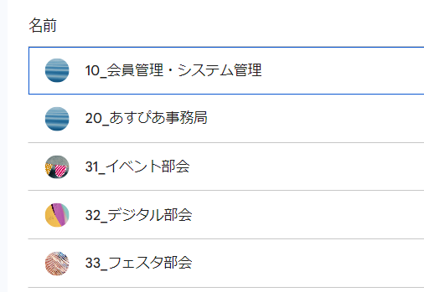
あすぴあ各部会などの共有ドライブ

■イベント部会
イベント部会は共有ドライブの設定早々に利用を始めました。イベント部会はセミナーや交流会を年間約8回実施しています。イベントのテーマ選定、企画作成、実施計画、チラシ校正など複数業務を並行して行っていて、共有ドライブの早期利用について強い要望がありました。共有ドライブによって、あらゆるファイルを一元管理することができ、部会員の連携がスムーズになっています。Googleフォームを導入してイベント申込情報の自動作成、申込者への自動返信などあすぴあ職員と一緒にデジタル化を進めています。
■フェスタ部会
フェスタ部会は年に一度の大きなイベント「元気村まつり」を企画運営します。部会員の他、元気村まつり実行委員会や参加団体など情報を共有するメンバーも広範囲になります。また、広報や記録のために画像や動画などを多く利用するため、大容量のデータを保存できる共有ドライブは使い勝手の良いツールとして期待されています。
デジタル部会ではプロジェクトチームを作って、フェスタ部会の共有ドライブの利用をサポートすることにしています。
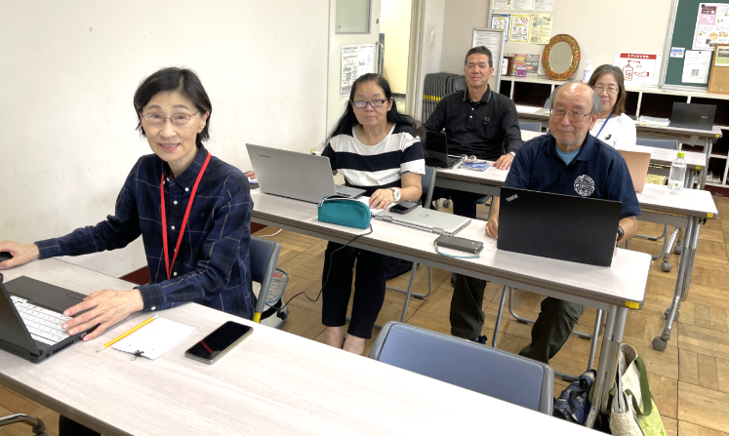
実行委員に対する個別説明会の様子

■NPO法人シニアネットクラブの利用状況
共有ドライブの利用例として、会員向けの勉強会で動画講座の講師を担当された高橋早苗さんにお話を伺いました。「約10回にわたって実施した講座でしたが、説明資料の他、練習用に使う動画や音楽素材を受講者と共有するために共有ドライブを利用しました。また、講座の途中で追加の素材を使用する時なども利用しました。」とのことでした。
メール添付では送れないような大容量のデータを共有する時などに有効なツールであり、今後も利用範囲を広げていきたいそうです。
（文責：橋本）

